**Технически Университет – София**

**Стопански факултет**

**Курсова работа**

**по**

**Производствени Технологии II**

**Тема: Да се направи технологичен анализ на осветително тяло**

**ТЕХНОЛОГИЧЕН АНАЛИЗ НА ,,ФАСУНГА – ОСВЕТИТЕЛНО ТЯЛО;**

**1. Описание.**

**1.1. Предназначение.**

Осветителното тяло тип аплик се използва за осветяване на пространства в закрити помещения. Тялото има освен функционални, така и декоративни функции.

**1.2. Характеристики на изделието. Описание на конструкцията.**

Основните технически характеристики на изделието са:

* Максимално захранващо напрежение: 250V AC ;
* Максимален комутиран ток 0,5А;
* Брой на комутираните групи консуматори: 1 бр.;
* Степен на защита: IP44;
* Максимална мощност: 40W;
* Вид на инсталацията: закрита;
* Работно приложение: произволно в пространството, но препоръчително във вертикално;
* Габарити: 95х50х50 mm;
* Маса: 225g;

Осветителното тяло се състои от фасунга, поставена в декоративен корпус прикрепен към овално тяло, което се монтира на стена или друга повърхност. Към така съставения корпус се прикрепя декоративен аплик от стъкло, посредством две шпилки. Корпуса на осветителното тяло е изолиран от външната среда посредством пластмасов капак от термореактивна пластмаса, който също служи и за монтиране на изделието към стена или друга повърхност. През пластмасовия защитен капак се изкарват и проводниците, служещи за свързване на осветителното тяло с електрическата инсталация. Изделието „осветително тяло” може да бъде видяно на фигура 1.

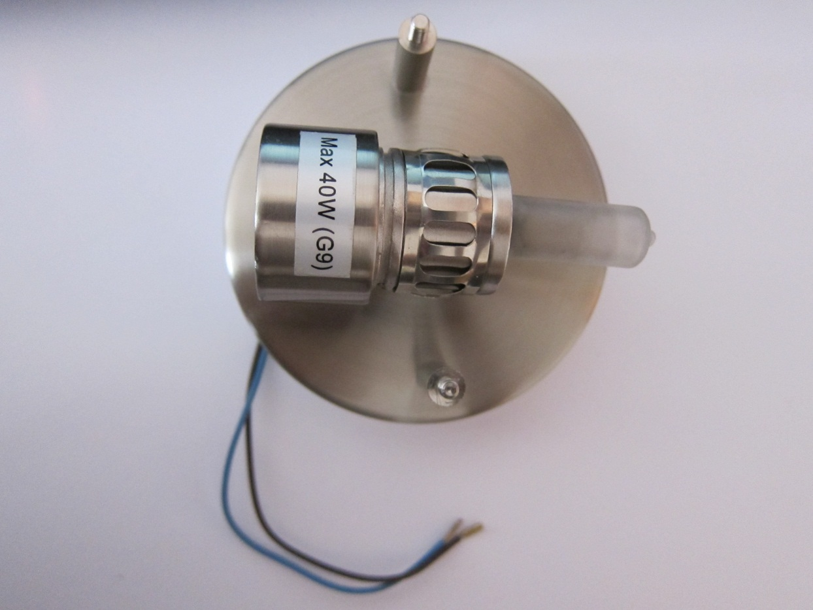 фиг. 1

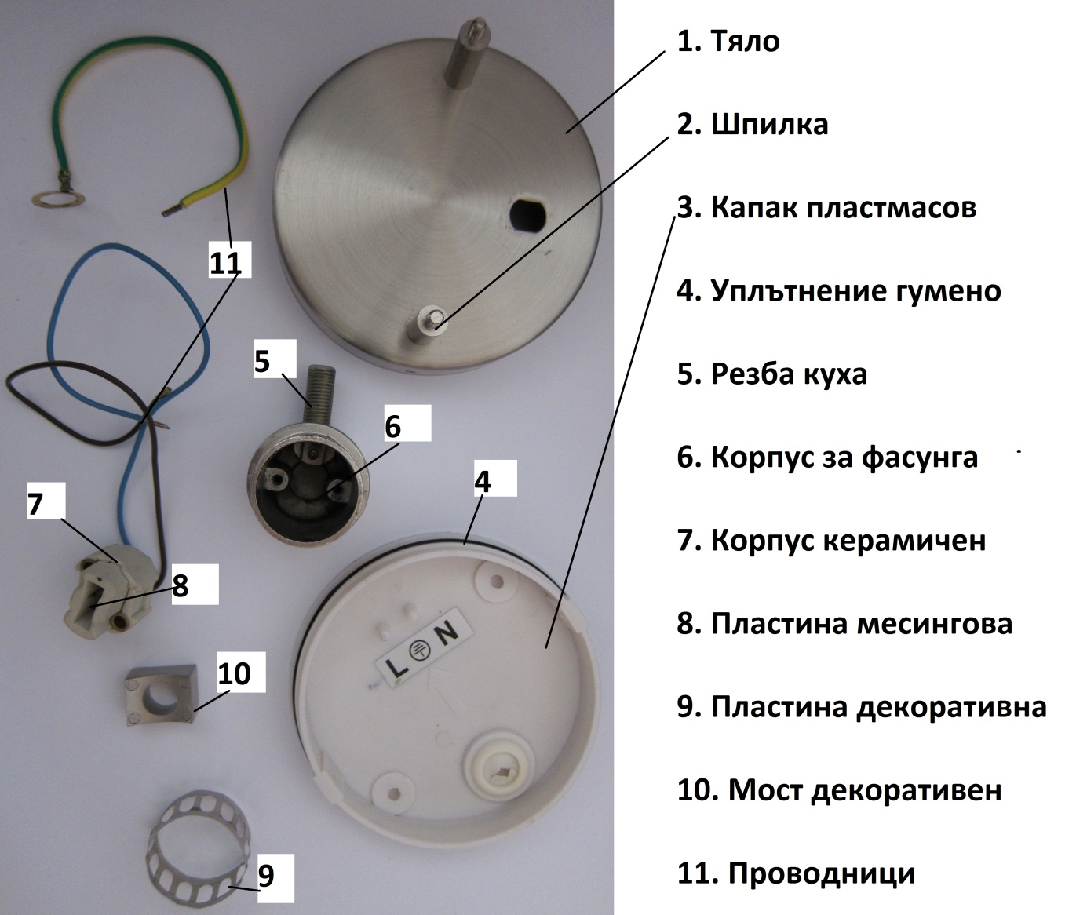

**1.3. Особености на условия за работа. Монтаж на изделието за работа в реални експлоатационни условия.**

Осветителното тяло е предназначено за закрити електрически инсталации, работещи в умерени климатични зони, в закрити помещения с нормална пожароопасност при температура на околната среда от -10 до +40°С, максимална относителна влажност на въздуха при 35°С до 80% и отсъствие на лесно запалими и взривоопасни пари и газови примеси във въздуха. Изделието се монтира за стена или друга повърхност посредством определен вид крепежни елементи.

**2. Условия в предприятието, в което се произвежда изделието. Оценка на пазара.**

**2.1. Произвеждани ли са други аналогични изделия в същото предприятие?**

Предприятието производител е „Микимак” ЕООД-гр. София. В производствената листа на предприятието са включени широка гама изделия. От групата на осветителните тела се произвеждат такива за вътрешно обзавеждане, екстрериорни осветителни тела, аксесоари и консумативи за осветителни тела.

**2.2. Оценка на производствената листа на предприятието и на възможностите за използване на взаимствани детайли.**

При разработването на производствената листа е използван модулният принцип на конструиране. Това позволява да бъдат използвани част от възли и детайли при производството на разглежданото осветително тяло.

**2.3. Съпоставка на изделието с аналогични изделия, предлагани на пазара.**

Използването на голям брой взаимствани елементи в разглежданото изделие е предпоставка за високата му експлоатационна надеждност. Съчетанието на тези предимства с техническите му характеристики е предпоставка за търсенето и утвърждаването му на пазара. За основно предимство може да се приеме дизайна на изделието. Предназначено е за използване в помещения с наличие влага. Това покачва себестойността на изделието. Промените в цвета и формата на защитния корпус биха довели до повишаване конкурентноспособността му на пазара .

**3. Конструкция**

Елементите които изграждат изделието, спецификацията на възлите и детайлите и групирането им като взаимствани, нормализирани, стандартни и оригинални е показана в таблица 1. В колоната „Забележка” се прави групиране на базови детайли и подвъзли и възли от гледна точка на монтажния процес.

*Таблица 1.*

|  |  |  |  |  |
| --- | --- | --- | --- | --- |
| **№ по ред** | **Наименование на елемента** | **Количество** | **Вид** | **Забележка** |
|  | **Корпус** | 1 | оригинален | възел |
| 1 | Тяло | 1 | оригинален | базов детайл |
| 2 | Шпилка | 2 | оригинален | детайл |
| 3 | Капак пластмасов | 1 | оригинален | базов детайл |
| 4 | Мост декоративен | 1 | оригинален | детайл |
| 5 | Резба куха | 1 | нормирана | детайл |
| 6 | Корпус фасунга | 1 | оригинален | детайл |
|  | **Фасунга** | 1 | нормиран | възел |
| 7 | Корпус керамичен | 2 | стандартен |  |
| 8 | Пластина месингова | 3 | стандартен |  |
| 9 | Пластина декоративна | 1 | оригинален | детайл |
| 10 | Стъклен аплик | 1 | оригинален | детайл |
| 11 | Уплътнение гумено | 1 | нормирано | детайл |
| 12 | Проводници | 3 | стандартен | детайл |

Общ брой на детайлите в изделието: *N* = 19 бр.

От тях:

- стандартни: *Nс* = 8 бр.

- нормализирани: *Nн* = 3 бр.

- оригинални: *Nо* = 8 бр.

**4. Обща оценка на използваните технологии и съоръжения, за производството на отделните детайли.**

Разглежданото изделия – осветително тяло, се произвежда в серийно производство, което се характеризира със следните най-важни особености:

-използване на универсални и специализирани съоръжения и инструменти;

-използване на полуавтоматични и автоматични линии;

-голяма продължителност на подготовката за производство;

-малка продължителност на производствения цикъл;

-средна квалификация на основните работници;

-ниска себестойност на произвежданото изделие;

**4.1 Групиране на детайлите по вид на основните технологични процеси на изработка – щанцуване, шприцоване, пресуване, стружкоотнемане, други специализирани технологии. Оценка на възможностите за използване на алтернативни процеси. Преценка на свързаните с производството и експлоатацията конструктивни и технологични проблеми, охрана на трудна, пожароопасност, възможностите за рециклиране материали от отпадъците, както при производствения процес, така и на цялото изделие след извеждането му от експлоатация.**

В зависимост от основните технологични процеси за изработка, детайлите (без закупените, вкл. стандартните и нормализираните) се групират на базата на съответните изходни материали за тяхното получаване. Това е показано в Таблица 2.

*Таблица 2.*

|  |  |  |  |
| --- | --- | --- | --- |
| **Детайл** | **Изходен материал** | **Основен технологичен процес** | **Алтернативно решение** |
| Тяло | Стомана | Дълбоко изтегляне | Промяна дизайн и цвят |
| Капак пластмасов | Термореактивна пластмаса | Горещо пресоване |  |
| Шпилка | Стомана | Стружкоотнемане |  |
| Корпус фасунга | Алуминии | Отливане | Промяна дизайн и цвят |
| Пластина декоративна | Стомана | Щанцуване | Промяна дизайн и цвят |

Част от използваните технологични процеси (отливане и горещо пресоване) са свързани с високи температури (800°С – 1300°С) и високо налягане (150 – 800 МРа). Това налага строгото спазване на изискванията по техника на безопасността и противопожарните норми, използването на съответните лични, предпазни средства като очила, ръкавици, антифони и други. Специфични изисквани за безопасност са предписани и при щанцуването, дълбоко изтегляне и стружкоотнемане.

**4.2 Монтаж – анализ на технологиите на сглобяване. Технологична схема на монтажа. Контролни операции.**

Серийното производство на изделието изисква използването на специализирани работни места, по възможност автоматизиране на процесите по сглобяване. След определени монтажни операции е необходимо да се извършават контролни операции, за проверка годността на междинните елементи, възли, блокове и други. Основните монтажни операции по сглобяване на осветителното тяло са свързани със завиване и поставяне на отделните детайли в съответните им места. Технологична схема на монтажа е показана на фигура 2. Означенията на сглобяваните елементи са спрямо таблица 1. Съответните монтажни операции са, както следва:

* М1 – Сглобяване на фасунгата.
* М2 – Поставяне на фасунгата в корпуса.
* М3 – Сглобяване на фасунгата към тялото посредством декоративния мост и кухата резба.
* М4 – Поставяне на задния изолационен капак.
* М5 – Свързване на декоративния стъклен аплик към тялото посредством шпилките.

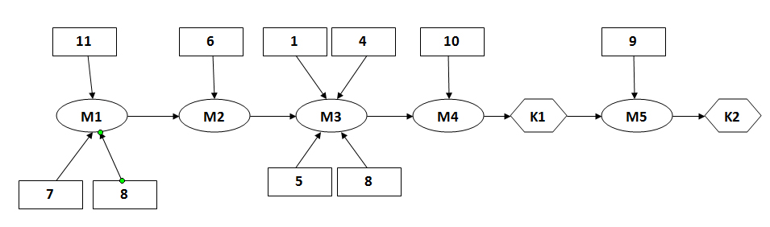фиг. 2

* К1 – Проверка за целостта на проводниците.
* К2 – проверка на работата и здравината на готовото изделие, съответно дадената документация.

**4.3 Количествени показатели за конструкцията.**

Основните количествени показатели, за разглежданата конструкция, са:

* Коефициент на нормализация. Определя се чрез отношението на броя на нормализираните *Nn* към общия брой детайли *N.*

**Kn=Nn/N = 3/19 = 0.15**

* Коефициент на стандартизация. Определя се чрез отношението на броя на стандартизираните *Nс* към общия брой детайли *N.*

**Kс=Nс/N = 8/19 = 0.42**

* Коефициент на приемственост. Определя се чрез отношението на сумата от броя на нормализираните, стандартните и взаимстваните детайли (Nn+Nc+Nв) към общия брой детайли N. По-удобно е да се ползва формулата, включваща броя на оригиналните елементи No.

**Kn=(N-No)/N = (19-11)/19 = 0.42**

Получените средни стойности на количествените показатели за конструкцията са показател за относително високи производствени разходи, поради използването на голям брой оригинални детайли, и същевременно малък брой нормирани детайли. Тези фактори са предпоставка за високо качество и надеждност, но относително висока пазарна цена на разглежданото изделие.

**5. Технологичен анализ на възела „основа”.**

Детайлът „основа” е базов детайл за възела корпус. Тялото е основен детайл на изделието, като през него минават проводниците за свръзка с електрическата мрежа, и се свързва с капака, служещ за прикачване към стена или друга повърхност. Детайлът е показан на фигура 3.

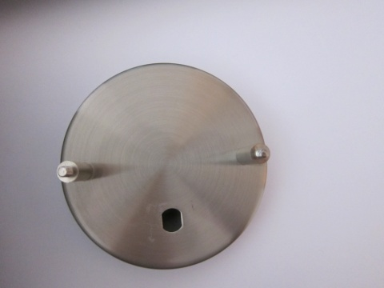фиг. 3 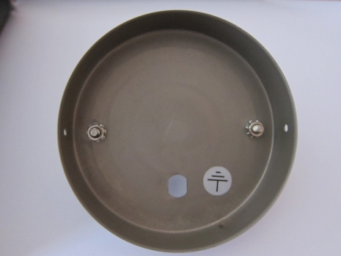 фиг.4

**5.1 Изходен материал.**

Изходния материал за направата на детайла основа е индустриална стомана под формата на листове, които се щанцуват с цел получаването на заготовки.

**5.2 Базова технология.**

Листове от индустриална стомана се изрязват с преса за щанцуване, в определена форма. Така се получават заготовки, които после се поставят в машина за дълбоко изтегляне. След тази операция, заготовката вече добила нужната форма, се поставя на фреза, с която се изрязват отворите за прекарване на проводниците.

При процеса на дълбоко изтегляне се получава остатък, които се изрязва и отстранява. Коефициентът на използване на материала К се определя по следния начин:

***K=mдетайл/ mизх. материал = 0.8***

Материалът позволява повторна употреба, за това, това което остава като технологичен отпадък се събира и рециклира.

**5.3 Допълнителни технологични операции.**

При щанцуването и дълбокото изтегляне заготовките се омасляват, за това е необходимо механично почистване след приключване на процесите. Също така при тези процеси се получават израстъци и допълнителен деформиран материал, който трябва да бъде отстранен. Накрая е необходимо поставянето на корозивна защита на детайла и полиране.

**5.4 Качествено оценка на енергоемкостта.**

Използваните технологии в производството на детайла „основа” са с висока енергоемкост, тъй като са свързани с високо налягане.

**5.5 Алтернативни технологични решения.**

Алтернативни решения при производството на детайла „основа” не са възможни, тъй като използваната технология е максимално оптимизирана.

**5.6 Контролни операции**.

След завършване на процесите е необходим контрол за визуално определяне целостта на повърхността и геометрията на детайла.